Especificación de caso de uso: Recibir y analizar la solicitud de confeccion

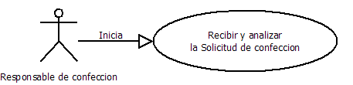

1.1 Recibir y Analizar la solicitud de confección
1.2 Descripción

Se recibe una solicitud de confección y comienza el proceso de análisis, para el proceso del análisis se

2. Actores
2.1 Actor principal
Responsable de confección
2.2 Actores Secundarios
Responsable de control de stock de la central

3. Precondiciones

Tiene que entrar una solicitud de confección

4. Flujo de Eventos

4.1 Flujo Básico

- El Responsable de confección entra al sistema
- El Responsable de confección abre la solicitud de confección
- El responsable de confección analiza la solicitud de confección
- Accede al sistema de control de stock
- Verifica que la materia prima necesaria para producir guardapolvos sea necesario
- El responsable de confección actualiza el estado de la solicitud a en “producción”

4.2 Flujos Alternativos

- El responsable de confección analiza la solicitud de confección
- Accede al sistema de control de stock
- Verifica que la materia prima necesaria para producir guardapolvos sea necesario
- El responsable de confección actualiza el estado de la solicitud a en “demorado por falta de stock de materia prima”

5. Poscondiciones
Ninguna

